Technická specifikace

Název akce: III/10176 Březí-Babice

Místo realizace: silnice III/10176 mezi Březí a Babicemi, okres Praha-východ

Staničení : od 1,749 do 3,967 km, délka úseku 2185 m, prům.šířka 5,6-6m, plocha 12236m2

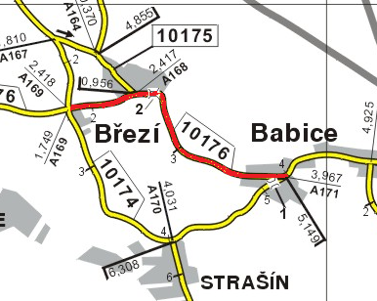

Popis součastného stavu:
Jedná se o komunikaci III. třídy, v intravilánu a extravilánu mezi obcemi Březí-Babice. Komunikace je v nevyhovujícím stavu, přičemž v současné době převádí silnou osobní, autobusovou, dopravu. Povrch komunikace vykazuje plošné deformace, hloubkové koroze, síťové, mozaikové, příčné a podélné trhliny, velké množství výtluků, odlámané kraje, hrboly apod.

Základní popis akce:
Zadání stavebních prací na opravu povrchu komunikace III/10176.
Rozsah prací je specifikován v položkovém rozpočtu , který je nedílnou součástí této přílohy.

Technologie opravy :
Odfrézování stávajícího živičného krytu v tl. 50mm, bude provedena výšková úprava vpustí, vyrovnávka, provedení očištění , spojovací postřik a pokládka ABS v tl. 50mm.seřezání krajnic s naložením, návrh a projednání včetně realizace DIO. Provedení Vodorovného dopravního značení, vodící proužky, dělící čára, přechody apod v barvě.
Veškeré provedené práce budou dle platných norem ČSN, TP.

Záruční doba: 36 měsíců

Platební podmínky:
Plnění veřejné zakázky je podmíněno spolufinancováním z prostředků Státního fondu dopravní infrastruktury, z rozpočtu na rok 2018.
Faktura bude vystavena po kompletním dokončení stavebních prací a po předání řádně vedených dokladů ( stavební deník, zkoušky, atesty, apod.) na základě předávacího protokolu.

Termín realizace: 4 týdny od předání staveníště

Přílohy: Položkový rozpočet s výkazem výměr

Fotodokumentace

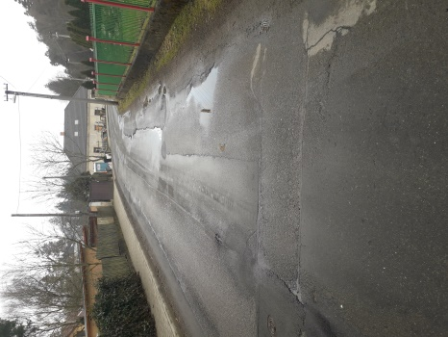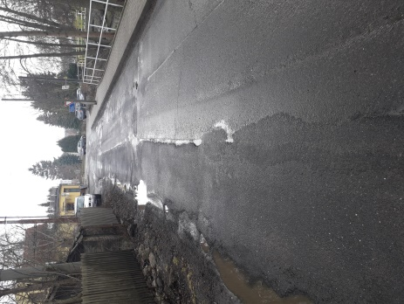

¨

Kontakty:
Vedoucí provozu:Jiří Procházka, jiri.prochazka@ksus.cz,724 877630
Provozní cestmistr:Vladimír Kratochvíl,vladimir.kratochvil@ksus.cz,725 561303
Správní cestmistr:Zdeněk.Pícha,zdenek.picha@ksus.cz,602467544

Zpracoval:Vladimír Kratochvíl

